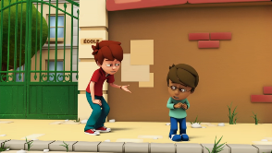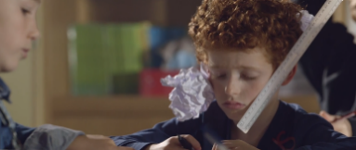

**Je cherche des points communs aux vidéos**

|  |  |  |  |
| --- | --- | --- | --- |
| C:\Users\Melanie\Dropbox\Besoin de ton avis stp\#Emotions\Images\Trousse pour exprimer ses émotions\Pictogrammes émotions\tristesse.png | un enfant malheureux | C:\Users\Melanie\Dropbox\Besoin de ton avis stp\#Emotions\Images\Trousse pour exprimer ses émotions\Pictogrammes émotions\joie.png | un enfant heureux |
| bien | faire du bien | mal / mauvais | faire du mal |
| disputer | une dispute | violence verbale | des actes méchants |
|  | oser en parler |  | être isolé |
|  | un jour / une seule fois |  | tous les jours / souvent |